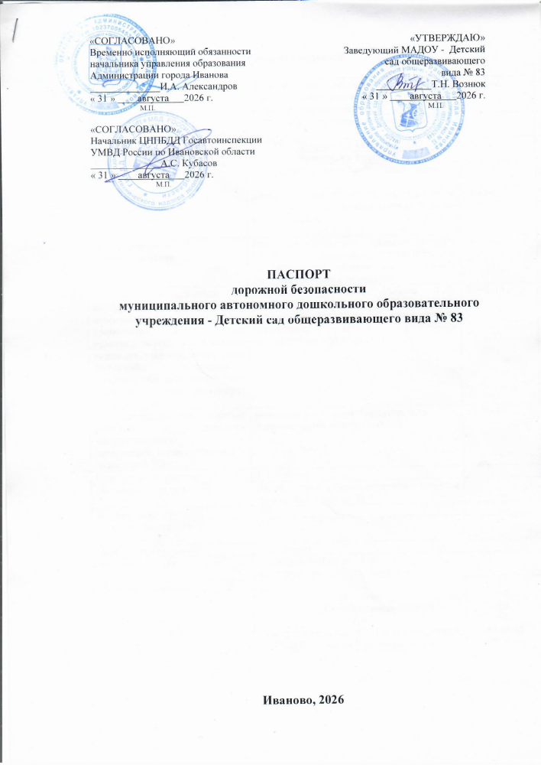

Общие сведения

Наименование учреждения | муниципальное автономное дошкольное образовательное учреждение - Детский сад общеразвивающего вида № 83 | Телефон
Тип ОУ | дошкольное образовательное учреждение
Юридический адрес ОУ | 153037, г. Иваново, ул. Генкиной, д.37
Фактический адрес ОУ | 153037, г. Иваново, ул. Генкиной, д.37
Руководители ОУ: | заведующий Вознюк Татьяна Николаевна | 37-42-49
Ответственные работники  муниципального органа образования | начальник дошкольного отдела управления образования Администрации города Иванова Солдатова И.Л. | 30-41-27
Ответственные от  Госавтоинспекции | Начальник отделения пропаганды БДД ЦНПБДД Госавтоинспекции УМВД России по Ивановской области майор полиции Лещуков Дмитрий Геннадьевич | 48-16-64
Ответственный работник за мероприятия по профилактике детского дорожно-транспортного травматизма (ФИО, номер приказа о закреплении за данным видом деятельности, наличие или отсутствие водительского удостоверения, дата прохождения последних курсов повышения квалификации) | Учитель - логопед Рыбина Т.Л., (на основании приказа от 28.08.2026 № 95-од). Водительское удостоверение отсутствует, курсы повышения квалификации – 30.05.2025 г. | 37-42-49
Руководитель или ответственный  работник дорожно-эксплуатационной  организации, осуществляющей  содержание УДС | начальник управления благоустройства Администрации города Иванова, | 32-80-83
Количество воспитанников | 110 человек
Наличие уголка по БДД | Да, вестибюль 1 этажа, групповые комнаты группы № 4 и группы № 6
Наличие класса по БДД | Нет
Наличие автогородка (площадки) по БДД | Нет
Наличие автобуса в ОУ | Отсутствует
Время работы ОУ | ежедневно с 07.00 до 19.00,  выходные дни: суббота, воскресенье
Телефоны оперативных служб | МЧС  Полиция  Скорая помощь  ЕДДС  Дежурная часть ОБ ДПС Госавтоинспекции УМВД России по Ивановской области | 01  02  03  000  30-44-35  32-50-38

Содержание

- план-схема района расположения МАДОУ № 83 (Приложение 1)

- схема организации дорожного движения в непосредственной близости от образовательного учреждения с размещением соответствующих технических средств, маршруты движения детей и расположение парковочных мест (Приложение 2)

- схема расположения остановок общественного транспорта (Приложение

- пути движения транспортных средств к местам разгрузки/погрузки и рекомендуемых безопасных путей передвижения детей по территории образовательного учреждения (Приложение 4)

Приложение 3
Схемы расположения остановок общественного транспорта

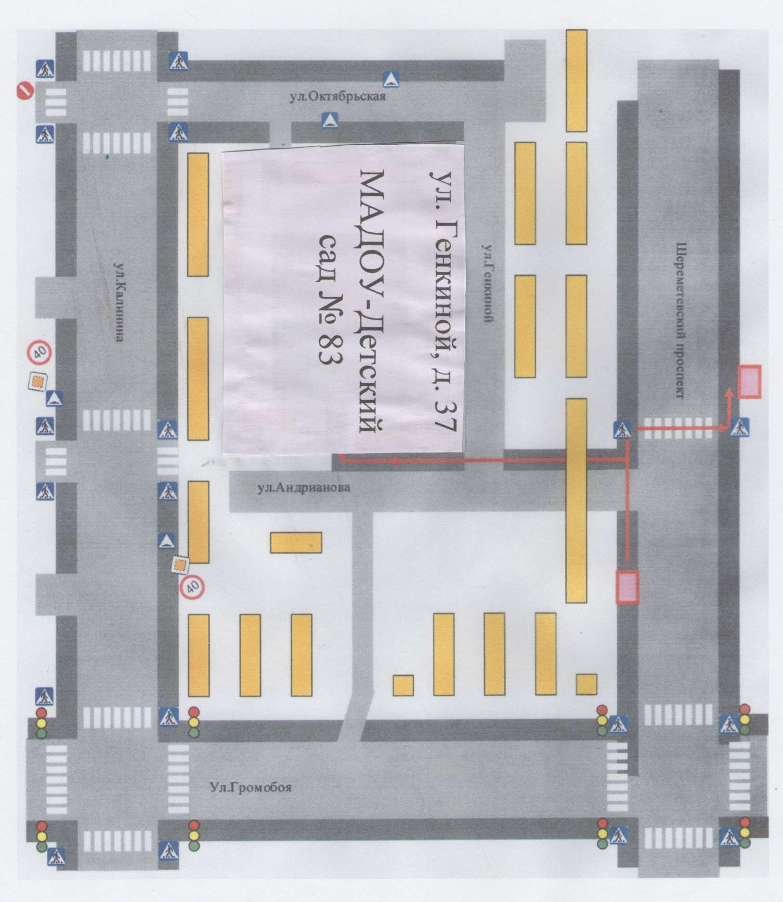

План-схема района расположения МАДОУ № 83 , находящегося по адресу: ул. Генкиной, д. 37

Приложение 4

Пути движения транспортных средств к местам разгрузки / погрузки и рекомендуемые пути пережвижения детей по территории МАДОУ № 83

